知行书院文化课程讲义 2019/1/29

1. 畅所欲言（请同学们谈谈假期趣事）
2. 温故而知新

1，请背诵或默写中国历史年表

____________________________________________________________________________________。

2，请高声读：

子曰：弟子入则孝，出则悌，谨而信，泛爱众而亲仁，行有余力则以学文。

____________________________________________________________________。

1. 成语学习： 学富五车_____________

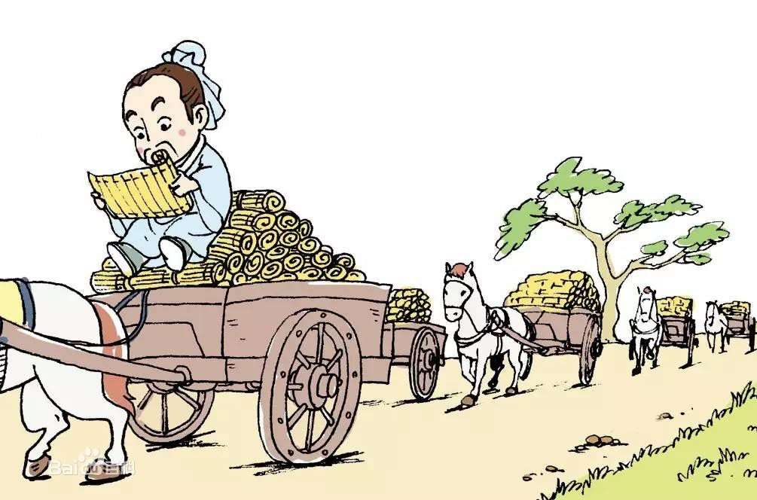

富可敌国_____________

丰富多彩_____________

1. 文化核心： 仁义礼智信, 温良恭俭让

__________________________

1. 古诗一首：

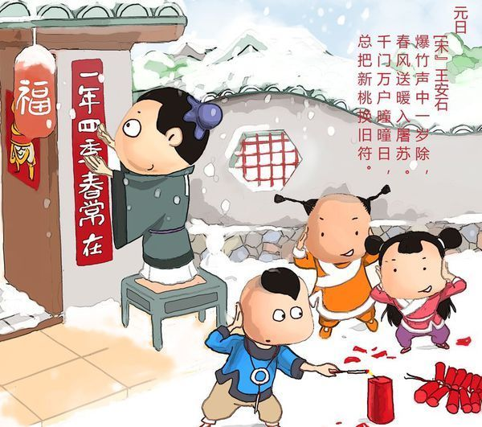

元日 宋代：王安石

_____________________

爆竹声中一岁除，春风送暖入屠苏。

________________________________________________________

千门万户曈曈日，总把新桃换旧符。

________________________________